《基于学生主动发展构建情智课堂的行动研究》中期研究报告
常州市郑陆实验学校
一、研究背景
1．基于学生成长，情智课堂促进学生主动发展
联合国教科文组织环境人口与可持续发展教育委员会提出“一切教育活动都是为了学生的成长发展，为了孩子一生的幸福”，新课改的核心理念也正是“以学生发展为本”。促进学生主动发展、全面发展，为学生终身发展而服务，是我们教育工作者义不容辞的责任。
南京市著名教育家孙双金老师认为：“只有有情感的教育，才能培养出富有感性的人；只有有智慧的教育，才能培养出富有理性的人”。在情智相长的氛围中，学习呈现出加速度的趋势，在这样的课堂中，灵动的智慧在闪现、在流动，鲜活的生命在律动、在交融，学生才能体验到成长的幸福。

初中学生，正处于形象思维向抽象思维过渡的时期。他们对学科的兴趣，与学科教师的人格魅力息息相关。而学科教师的人格魅力，又在很大程度上依赖于他（她）以情激情，以智启智的本领。反观我们的教学，仍存在着令人忧虑的现象，课堂缺乏应有的灵动和生机。构建“情智课堂”，成为培养学生健全人格、促进学生主动发展的重要举措。
情智教育的真谛在于将知识转化为智慧，使文化积淀成人格，培养健全的、大写的“人”。它的实施，最集中、最本质地体现了人的全面发展观。因此，构建基于学生主动发展的“情智课堂”，也就自然成为我们的应然选择。

2．基于学校内涵发展，情智课堂促进课堂教学改革
近年来，学校以建设情智课堂为目标，加强教学研究，深化教学改革，已开展了一定的研究。通过建设情智课堂的研究与实践，构建以“情智课堂”为核心的丰富的教育教学活动。学校开展了情智教育专题培训、情智教育演讲比赛、情智课堂教学比赛、情智教育读书心得比赛、情智教育公开教学研讨等丰富多彩的活动。教师将从优化目标内容、组织学生开展探究活动、激励学生敢想敢问、指导思维方法、重视价值引领、优化课堂训练、营造和谐氛围、引领总结反思等角度，打造情智课堂，构建先进的课程文化，为学生主动发展、学校内涵发展奠定了坚实的基础。
学校在情智课堂建设上已有一定的基础。2016年12月，我校项目《情智课堂：引领学生向幸福人生漫溯》荣获常州市第五届学校主动发展优秀项目二等奖；《建设情智语文，丰厚学生精神底色》荣获天宁区主动发展优秀项目一等奖。
3．基于学校课程建设，情智课堂为课程基地建设奠定坚实的基础
2016年4月，我校被评为江苏省农村初中情智语文课程基地。我校着重推进以下六方面工作：构建情智语文育人环境；开发地方课程资源；推进语文实践系列项目；完善情智语文课程体系；打造“情智语文”学教品牌；培育反思型情智语文教师团队。学校以建设江苏省课程基地为契机，创新思路，整体推进，而构建情智课堂的行动研究，能促进语文教研组全体教师在校本教研中提升课程与教学实施水平，努力形成以“情智双举”为文化境界的、融情感与智慧于一体的崭新的语文学科情境。我校将在开展情智课堂行动研究的同时加强语文课程基地建设。同时，在加强语文课程基地建设的同时推进“情智课堂”的行动研究，以情智语文为切入口，向其他学科辐射，整体推进“情智课堂”建设。
二、概念界定
学生主动发展：
人文底蕴、科学精神、学会学习、健康生活、责任担当、实践创新是学生核心素养的六大方面，而“学会学习、健康生活”需要以学生的主动发展为依托、为支撑。
学生主动发展，就是学生具有强烈的主体意识，自主自觉、有志有为地学习、生活，积极进取、不断提高、主动发展。在具体的学习上，就是具有较强的学习积极性、主动性，能够根据自身实际情况，自主确立学习目标，选择学习内容，改进学习方法，提高学习水平，就是能够积极进取、勤奋学习、善思好问。
情智课堂：
情智课堂，就是指教师用自己积极的情感和敏锐的智慧营造幽默风趣、好奇质疑、民主平等的氛围，以务实、愉悦、灵动的教育教学引领学生体验学习的快乐，创造生活的幸福，获得健康成长，和谐发展。
情智课堂，就是强调主动、情趣、灵动的课堂。一方面要培养学生积极进取、勤奋好学、善思好问的情感态度；另一方面，要突出指导学生思维方法，培养学生思维能力，促进学生智慧发展，实现以情启智、以智启情、情智共生，从而引领学生主动发展，幸福成长，学会学习，健康生活。
三、研究目标
1．通过本课题研究，准确把握基于学生主动发展的情智课堂的基本含义、基本精神和价值取向，探索出引领学生情智共生的情智课堂教学模式和具体的教学策略，并相应探索优化课外学习的教学策略及构建基于情智课堂基本精神的教学评价。
2．通过本课题研究，促进教师改变教学行为，掌握情智课堂的操作流程，用自己的情感唤起学生的情感，用自己的智慧点燃学生的智慧，促进教师专业成长。
3．通过本课题研究，使学生发展情商和智商，形成积极的学习情感、学习态度，并在自主学习能力、思维能力等方面获得较大提高。
4．通过本课题研究，构建以情智教育为主线的校本教研文化，创建情智教育特色，促进学校内涵发展，提升学校的办学品位。
四、研究方法
1．行动研究。以我校“常规导研”为抓手，深入课堂，并经常听常态课。听课时认真观察教师的教学行为，学生的学习行为，观察教师的激发、引导艺术，观察学生情感潜能、智慧潜能相互交融、相互促进的过程。
2．调查研究法。在相关教育理论的指导下，对学生进行抽样问卷调查，了解情智课堂的实施现状。对教师群体访谈，了解参与情智课堂教学研究的问题经验，发展需求。搜集资料，整理数据，对目前情智课堂建设作出分析，并为研究提供具体建议。
3．文献研究。组织骨干力量，搜集与本课题相关的理论文献资料，进行研究、分析、比对，形成一定的理论体系，以指导本课题的科学研究和实践操作。
4．案例研究。抓好教学案例研究，从教学案例中总结有效课堂教学的经验、找出存在的问题和解决的方法。把听课、说课和评课结合起来，努力提高教师的自我觉察水平和诊断能力。提倡开展“同题异构”教学活动，为“情智课堂”的研究积累生动、鲜活的案例。
五、研究内容及过程
（一）初步构建我校情智课堂理论体系
本课题自2016年9月设计立项，2016年12月作为江苏省“十三五”教育科学规划课题正式立项，2017年4月进行了开题论证。一年多来，学校的教育教学工作紧紧围绕这一主课题，以构建“情智课堂”为重点，以校本培训为抓手，以信息技术为平台，按照课题实施方案，认真贯彻教师发展中心领导的指示精神，稳步有序地推进课题的实践与研究。
课题正式立项后，我校成立了健全的课题研究小组。由分管教学的校长担任学校教科研领导小组组长，由各教研组长和部分骨干教师成立课题组，着力进行理论研究、整体策划和示范引领。在研究过程中，我们继续坚持教研一体，每一位实验教师都及时将理论学习、研究课教案、教学反思、案例分析等记录在《郑陆实验学校教科研手册》上，以确保课题研究工作有序扎实地开展。
学习文献提升理念。课题组广泛收集文献资料和其他学校情智课堂建设经验，精心选择整理后，先后组织全校教师学习了《情智教育十日谈》（华东师范大学出版社，2014.）、滕玉英老师在《江苏教育》2015年第31期发表的《演绎“情智”新课堂，走向教学新常态》、郑丽老师在《基础教育参考》2015年第9期发表的《构建情智课堂的行动策略研究》、顾兴国老师在《语文世界》2015年第7-8期发表的《变革课堂教学方式 提升儿童学习——基于儿童学习的情智课堂模式的探索与思考》等文章。在统一学习的基础上，教科室开列了推荐书目，并发放相关的教育专著，组织教师撰写读书心得，以教研组为单位开展读书交流。上述研究成果，为我校构建情智课堂提供了许多有意义的理论和实践指导。
2、初步构建我校情智课堂理论体系。结合理论学习，经过反复研讨，同时根据各级专家的论证及指导建议，我们初步构建我校情智课堂理论体系：
1．核心理念：
以情激情，以智启智，情智共生。
2．建设蓝图：
教师用自己积极的情感和敏锐的智慧营造幽默风趣、好奇质疑、民主平等的氛围，让学生的积极的情感得到激发，灵动的思维得到流淌，沉睡的潜能得到唤醒，丰富的智慧得到培养，从而实现师生情感交融，平等对话，智慧碰撞，身心愉悦的优质课堂。
3．基本特征：
情智课堂的特征，就是让学生的积极的情感得到激发，灵动的思维得到流淌，沉睡的潜能得到唤醒，丰富的智慧得到培养，从而实现以情激情、以智启智、情智共生。它是情智教师、情智学生、情智氛围、情智活动交融的课堂，是伴随着学生幸福体悟、生命成长的课堂。
4．主要任务：
（1）优化目标内容
深入钻研课标，透彻分析教材、学情，做到教学目标明确合理，教学内容适切精当，思路清晰，重点突出。要在教学目标和内容上，注入培养学生智慧能力、发展学生情感潜能和智慧潜能，渗透思维方法、思想方法的教学。
（2）重视整体架构
建设情智课堂，不只是研究和改进课堂教学，也包括前置性学习、课后练习拓展等教学过程的各个环节、各项活动。应在坚持“以学定教”的基础上，围绕教学目标、教学内容，对这几个环节进行整体架构，使其相互衔接、循序渐进。
（3）营造和谐氛围
营造有情有意、灵动愉悦的学习氛围，面向全体学生，尊重学生差异，激励学生积极参与、主动交流。建立师生间学习型的伙伴关系，师生感情融洽、耐心倾听、平等对话，用真情孕育真情，用智慧碰撞智慧，实现“情智互动，教学相长”。
（4）开展探究活动
①精心设计和开展有意义的问题探究活动：问题设计指向学习目标，针对性强；问题情境要能引起学生的认知冲突，激发学生的探究兴趣；问题设置应遵循逻辑规律，尽量形成有机的“问题串”，富有思维含量；②探究方式灵活多样，看、听、思、说、做、写有机整合；③给予学生充足的自主思考、合作探究、全班交流的时间与空间；④积极捕捉学情动态，引导学生有条理地展示学习所得，并适时适度有针对性地进行指导点拨；⑤引领学生总结规律、归纳方法、提炼思想。
（5）激励敢想敢问
①营造宽松和谐的民主氛围，消除学生心理障碍，鼓励学生质疑问难；②示范指导，教给质疑问难的方法，引导学生提出有价值的问题；③以激励性评价为主，保护学生提问的积极性。
（6）指导思维方法
①指导学生善于从个别到一般，从具体到抽象，从问题探究、具体练习中总结规律、归纳方法；②通过一题多解、一材多用等方式，指导学生综合运用所学到的知识，多角度多层面思考问题，提高解决新情境、新问题的迁移应变能力，实现学习能力的提升。
（7）加强价值引领
学校里的各门学科知识都是学生培养良好习惯、涵养丰富情感、滋养高尚品格的基础。构建情智课堂，要重视对学生的价值引领，主要包括：引领社会主义核心价值体系；引领正确的思想方法；引领知识的精神实质和实践价值。
（8）优化课堂训练
组织开展适当的即时训练，即时训练宜少而精，宜形式多样，着重体现针对性、层次性（既指练习的内容应由浅入深、环环相扣；也指根据不同层次学生的特点设计不同层次的练习，兼顾不同层次学生的发展）、开放性，注重知识和能力的当堂巩固与反馈。
（9）引领总结反思
及时组织引领学生在疑惑处反思，以改进方法、提高效率；在失误处反思，以吸取教训、查漏补缺；在成功处反思，以总结经验、提升智慧。
3、学习研讨制定方案。在理论学习、现状观察的基础上，由课题组根据研究方向和研究内容，围绕教学目标和内容的设计、课堂教学模式的创新、教学技术细节的优化、课外学习及课外活动的组织等方面，进行认真细致地规划，制订了《深化教学改革，建设情智课堂的实施意见》（见附件一 ），分指导思想、基本精神、教学策略、实施原则、工作要求五个方面，对如何建设情智课堂进行了提出了具体的意见。
（二）优化教学目标和教学内容的研究
教学目标不仅是教学的出发点而且是教学的归属，具有定向功能和调控功能。教学内容是学与教相互作用中有意传递的主要信息，是对教材的再加工，也是实施情智教育的主要载体。然而课题组在教学研导中发现，在部分教学实践中存在“教学目标”常常被老师们有意无意地忽视与遗忘；教学内容取舍不当，重难点不明等不足。
我们以教研组为单位进行专题研讨，研读课标、研读教材、查阅资料、自查反思、讨论交流，逐渐形成共识：教学目标的优化，教学内容的确定，决定着课程与教学的质量。教师要深入钻研课程标准，掌握教材的编排意图、知识结构和逻辑体系以及教材在发展学生智力、培养能力和进行思想教育等方面的要求。结合学生的思想状况、知识基础、能力水平、学习习惯、兴趣爱好等，预见学生在学习活动中会发生的疑惑和困难，正确设定教学目标，合理安排教学内容，准确确定教学重点和难点。着眼于学生主动发展，在教学目标和内容上，要注入发展学生情感态度、培养学生思维能力的目标、要求，在教学目标和教学内容上充分体现课程标准中所要求的三维目标，充分体现情智共生的要求。
在研究中，我们认识到实现教材内部的重新整合，教材内容与其他学科知识的整合，教材与信息技术的整合等，都是优化教学内容的有效措施。
如，语文教研组开展“单元主题学习”课改研究。围绕核心主题，将教材中的某一个单元看作一个整体，根据课程目标，整合本单元的文本素材，结合课内课外，进行教材重组、群文阅读、实践探究。单元主题教学并不排斥单篇课文的教学，而是以单篇教学为基础，整合课内课外，增加阅读量，让生活走进课堂，实现厚积薄发，实现教学过程整体优化，取得更佳的教学效果。
又如，物理组冯炼老师利用信息化环境，控制情境中的变化速度，优化了学生探究学习的内容。她在教学反思中写道：控制情境中的变化速度。很多物理现象或变化发生时间较短甚至发生在瞬间，对于物理过程无法观察清楚甚至不可能观察到，给学生学习物理带来障碍。如果运用信息技术模拟这些物理现象或变化，将物理过程“缓慢”再现，必要时还可定格物理过程的某一瞬间，让学生融入物理情景中，领略物理变化的奥妙，必然降低教学难度，帮助学生理解和掌握知识。如在讲光的直线传播、反射和折射时，由于光线的传播速度太快，学生只能观察到最终的传播结果，而对光线的具体传播过程不清楚。如果运用Flash技术制作课件，“缓慢”显示光线的传播路径，既对“光线”这个物理模型有更清楚的认识，又能加深对相关知识的深层理解。又如，在介绍扩散现象时，由于扩散现象缓慢，如果通过课件将扩散现象“快速”向学生展示，可以加深学生对现象的感知和理解。
（三）创新课堂教学模式和教学技术细节的研究
1、观察现状分析问题。2017年3月15日-17日，我们从七、八、九年级各随机抽取两个班级以问卷（发放学生问卷283份，回收283份）、访谈、观察（结合我校常规“研导”对政史、语文、数学、英语、物理、化学6门中考科目进行随堂听课，备课本、作业批改情况等的查阅）等方式进行了教学调研活动，准确、客观地收集第一手资料。观察分析我校课堂教学的现状，进行了认真、客观评价和深度剖析，形成关于我校情智课堂教学情况的调研报告（见附件 二 ）。
从调查汇总结果分析发现，影响我校教学实现“情智共生”的原因主要有：
- 师生关系的融洽度有待加强，部分教师（尤其是理科教师）“以情激情”的能力有待
提高。
- 部分教师对教学观念和教师角色的转变不够重视，没有真正贯彻“先学后教，以学定教，
有情有智”的思想，课堂上喜欢或习惯“满堂灌”、“满堂问”，不注重对学生学法的指导和学习能力的培养。
（3）小组合作学习徒有其“形”，而无其“神”，没有有效组织、指导甚至在很大程度上
是“放羊式”。
- 部分老师还没有认识到课堂应该是开放的、生成的，学生的“错误”其实也是一种课
程资源，及时捕捉、利用生成性的教学资源，让学生的思维过程外显，适时加以有效引导，是一种更有效的教学策略。
- 面对学生差异，缺少“因材施教”的思想，很多教师作业布置时“一刀切”，而事实
上，基于学情分层作业可以让每一个层次的孩子都能够得到相应的练习和进步，更有利于
培养学生的深层动机和成就动机。
2、走进名家专业引领。一方面，我校多次聘请专家，如岳亚军校长、张立成校长、常州市教育科学研究院瞿晓峰老师、武进区物理教研员殷亮侪老师、常州市新北区龙虎塘中学张卫老师等名家名师到我校，分别做《构建思考型语文课堂的思考与实践》、《当前初中语文阅读教学的若干建议》、《初中物理实验教与学的观察与评价研究》等讲座，为我校教师作情智课堂的专业引领，提高了我校教师情智课堂建设能力。同时，我们始终把教师外出参培作为教师最重要的成长福利。一年多来，学校选派优秀青年教师吕月华、陆群、李晓兰、唐红艳、沈群英等，去江阴、南京、徐州等地参加各种培训活动；选派薛东升、陶翔、陆群、吴赛花、王建等青年教师参加第二、第三期乡村骨干教师培训。外出学习，拓宽了教育的眼界，提升了教育的境界。培训结束后，参加培训的老师积极撰写培训心得，在教师业务学习时上台发言，在交流中达到共识、共享的目的。
3、教学实践行动研究。我们围绕情智课堂的基本要求及主要任务，从3个层面开展了一系列教学实践活动及研讨活动。
（1）教研组层面开展公开课研讨。各教研组加强情智课堂理论的学习与建构，并开展“同课异构、同构异教”等多种形式的课堂教学研究。研讨课后，上课教师围绕情智课堂评价表撰写教学反思，组内其他教师围绕情智课堂评价表进行点评。
（2）研导小组层面开展常态课研讨。学校成立了以校长室为领导的研导小组，实行推门式听课或点课式听课，从备课、上课、作业设计等环节了解常态教学的实施情况，促进全体教师上好每一节课。
（3）实验骨干教师层面开展对外交流研讨。
我校是江苏省情智语文课程基地，同时语文、化学等多个学科参与了“互联网+时代课堂教学范式研究”，还是初中物理领衔校。近年来，我校扎实开展常态化校本教研，积极参加项目研究教研活动，聚焦课堂，聚焦学生学习方式的转变，举行十余次区级以上对外公开教学研讨活动，探索、提炼体现情智课堂思想的学科课堂教学模式，促进我校情智教育品牌的构建。
我校全国模范教师、江苏省特级教师吴伟星老师于2016年成功申报为常州市中小学名教师工作室领衔人。吴老师先后六次开设常州市级公开课，或为常州市“名师大学堂”作专题讲座，将“情智语文”成果向外辐射。
江华老师克服重重困难，到新疆克州乌恰援疆支教。他在乌恰举行了《教研漫香铸情怀——教师如何行动研究》、《援疆教师讲坛》等系列讲座，既展示了常州教师对教育的执着与热情，更分享了我校情智课堂建设的喜人成果。
4、提炼情智课堂的操作策略和一般流程
情智课堂教学应引导学生主动学习，着眼于学生的主动发展。要贯彻“先学后教，以学定教，有情有智”的思想。教师要重视教学观念和教师角色的转变，树立课堂是师生合作学习、平等对话的天地，是师生历炼心志、感悟幸福的场所的理念。
通过前一阶段的项目研究，我们已初步形成了情智课堂教学的操作策略：
1．认真备课，实现机智教学。巧用技术，实现教学创新。
2．精神饱满，实现以情燃情。尊重学生，实现平等对话。
3．精心设疑，实现问题导学。多维互动，实现自主建构。
4．精选习题，实现举一反三。恰当点拨，实现精讲多动。
5．交流展示，实现情智提升。当堂训练，实现及时反馈。
情智课堂的一般流程：
（1）启动情智：根据学科特点，创设学生可以感知到的各种具体情境，如故事、实验、问题、视频、图片等，进行设问、追问、曲问、反问、驳问，激发学生的学习兴趣，引发学生的主动思维，诱发学生启动情智。
（2）生成情智——基于情智理念，让学生通过概括、想象、比较等思维活动，感悟知识，理解知识。
- 发展情智——基于情智理念，面向全体学生，创设与知识点、与学生生活紧密联系的“情境”，鼓励学生调动已有的知识经验去亲身体验，学会迁移，举一反三。
让学生凭借已有知识或经验能力自主感知、体验，获取关键信息，进入“不愤不启，不悱不发”状态，进而发现、生成新的概念、结论、规律，形成学生自主学习的能力，让学生品尝“跳一跳，摘得到”的成功体验。
- 表达情智——基于情智理念，让学生表达自己对知识的理解和运用。教师不断地调动学生的理性解析，更注重学生的创造性体验，从而不断提高学生的表达能力。以表达促进学生知识的运用和内化。
以上四个环节为情智课堂教学模式参照系，并非固有模式，我校鼓励并提倡多样综合、因人而异、因学科而异，提倡运用模式但不囿于模式，提倡灵活创新，最终走向灵动智慧、使师生都能感受到生命的涌动和成长的情智课堂。
如：
语文教师在语文课堂上加强了语言积累、语言模仿、语言创造方面的语言训练，凸显语文的实践性，提高学生的语文关键能力。在开展大量的情智语文活动中分析、归纳、提炼，形成了富有校本特色的情智语文教学模式。
启动情智：根据文本特点，化静为动，引发新奇，以境激情。
生成情智：依托文本资源，初读感悟，品味涵泳，联想成悟。
发展情智：深入研习文本，聚焦语段，揣摩文法，习得语言。
表达情智：坚持以读促写，内化语言，迁移想象，创意表达。
再如：
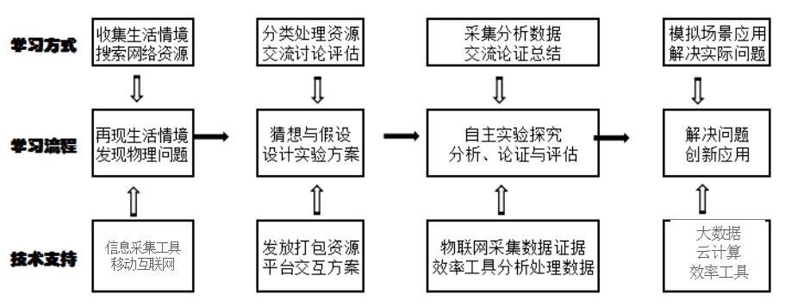
通过积极申报，我校非常荣幸地成为江苏省基础教育前瞻性教学改革重大研究项目“互联网+时代课堂教学范式研究”的初中物理领衔校。物理实验教学是物理教学的基础之一，因此我们将物理实验探究教学作为项目的主要研究内容，以“设计中学”的循环模式为依据，以提高学生的核心素养为目标，在互联网环境下展开研究，形成了互联网+物理实验探究教学范式模型。

5、教学反思充满智慧，成长论坛碰撞智慧。
教学反思是教师以自己的职业活动为思考对象，对自己在职业中所做出的行为以及由此产生的结果进行审视和分析的过程。在开展课题研究时，我校重点倡导教师开展教学反思，及时撰写案例。
在教师个人积极反思的基础上，教研组内组织系列化、主题式的研讨，着重探讨解决构建情智课堂中遇到的困惑及需要共同研究解决的困难，针对性高、实效性强，促进组内教师的共同提高。
作为我校进行校本培训的重要抓手，我校定期举办“情智双馨”教师成长论坛。各教研组教师代表们结合自己的教学实践，真诚无私地和全校教师分享自己的思考、实践。论坛上，教师代表上台发言，同行教师相互点评，在“同伴互助，点评互动”中，打造相互探究、相互切磋、共识共享的校本培训文化，探讨构建情智课堂的途径和方法。
案例： 智高情真筑大业 情智双馨育全人
“东风洒雨露 会人天地春”，3月5日下午，郑陆实验学校举行“情智双馨”教师成长论坛，总结、提炼一阶段以来我校“情智课堂”建设的经验，探讨构建情智课堂的途径和方法。
怎样才能更好地构建情智共生的课堂，践行情智共生的教育，培育健全的、大写的人？许波老师、吕月华老师、陶翔老师、华红英老师、胡夏云老师结合自己的教学实践，真诚无私地和大家分享了她们的思考，她们的成长，使人顿生豁然开朗之感。
许波老师极其智慧地通过多种途径来创设情境，使学生围绕具有挑战性的学习主题，全身心积极参与、体验成功、获得发展。吕月华老师着重从教师如何“活教”，以及加强言语实践、让学生“活学”两个方面，阐述如何构建智慧灵动的情智语文课堂。陶翔老师回顾了物理组教师探索“互联网+”时代课堂教学范式的研究历程，让更多学科的老师感受到新技术与教学深度融合，构建学科育人新生态的无穷魅力。华红英老师分享了执教《让家更美好》一课的经历和体验，真切感人。胡夏云老师认为英语教学应该为学生创设他们喜闻乐见的合适的情境，给予他们充分的时间和空间，让他们成为学习的主人。
情智课堂的构建、教师的专业化成长离不开学校领导的关心和帮助，离不开学校领导的专业引领。陈光华副校长谈了三点感受：用心，期望成长论坛的举办促使全体教师用心思考、用心行动、用心探索；深化，期望从整体构建“情智课堂”教学模式，使其成为日常教学的常态；改变，期望大家以构建“情智课堂”为抓手，进一步促进自身专业成长，克服职业倦怠。邱仲新校长首先高度评价参加论坛的五位教师不仅扎实实践，更理性思考。同时就今后如何进一步切实有效推进情智课堂，提出三个“共”与大家共勉：认识上“共知”、情感上“共鸣”、行动上“共振”。
只有“让教育充盈审美的愉悦，让教学充满思维的挑战，让教学充溢丰富的安静”，才是完整的教育。展望未来，虽任重而道远，但我们已经准备好了行囊，向着那明亮的远方，一路耕耘一路收获！
(四)优化课外学习、课外活动的组织和指导的行动研究
在开展情智课堂教学研究的同时，根据情智课堂的基本精神，我们着力研究创新课后作业练习和课外学科实践活动的组织和指导，努力使学生的课外学习活动成为学生思考问题、丰富情感、发展智力、体验幸福的重要平台。
1、创新课后作业练习的研究。在传统作业形式的基础上，我们还尝试了形式丰富的个性化的课后作业，主要有：
（1）前置性作业。前置性作业的设计可以让每个学生有准备地进入课堂，进行有思考的讨论探究，从而使课堂的交流更有效果。
如：江苏省特级教师吴伟星老师就特别注重优化“初读”策略。他认为“‘初读’是关系到语文课堂效益的重要环节。初读时，学生新鲜感强，兴趣浓，自主探索空间大，最能体现‘先学后教’的理念。”“珍视阅读期待，谈初读感受，鼓励学生自己提问，无疑对学生阅读兴趣的激发、直觉思维的培养、问题意识的增强，具有深远的意义”。
（2）整理分析性作业。主要是利用绘制思维导图引领学生进行知识点、重难点的归纳梳理；利用整理错题集引领学生反思重建、查漏补缺。
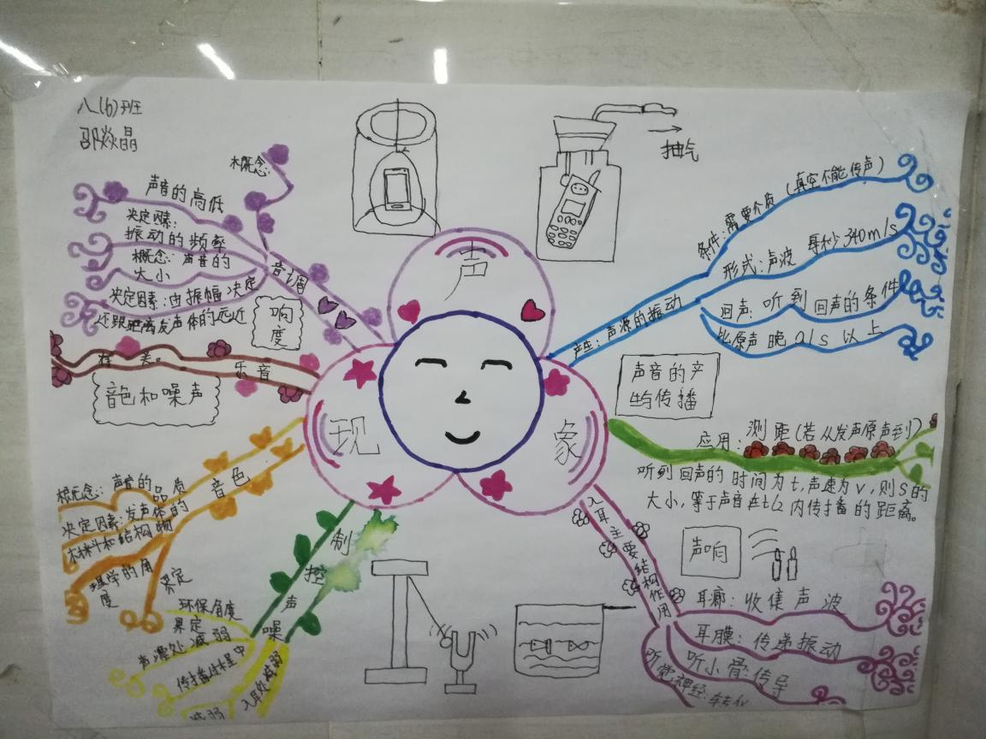
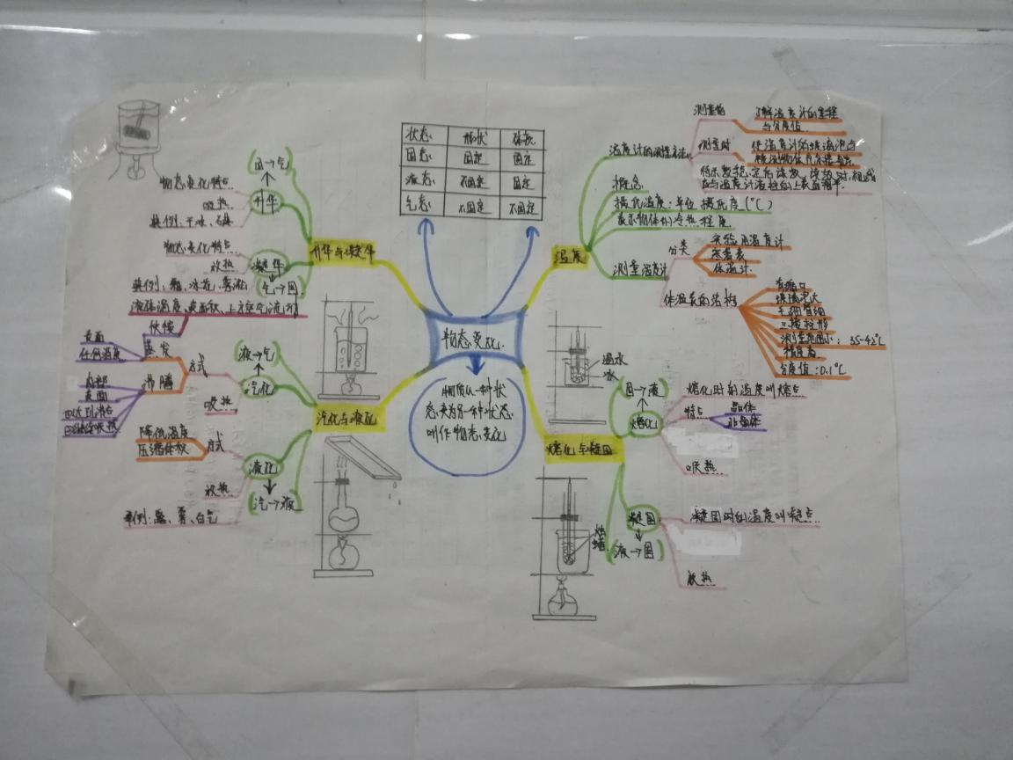
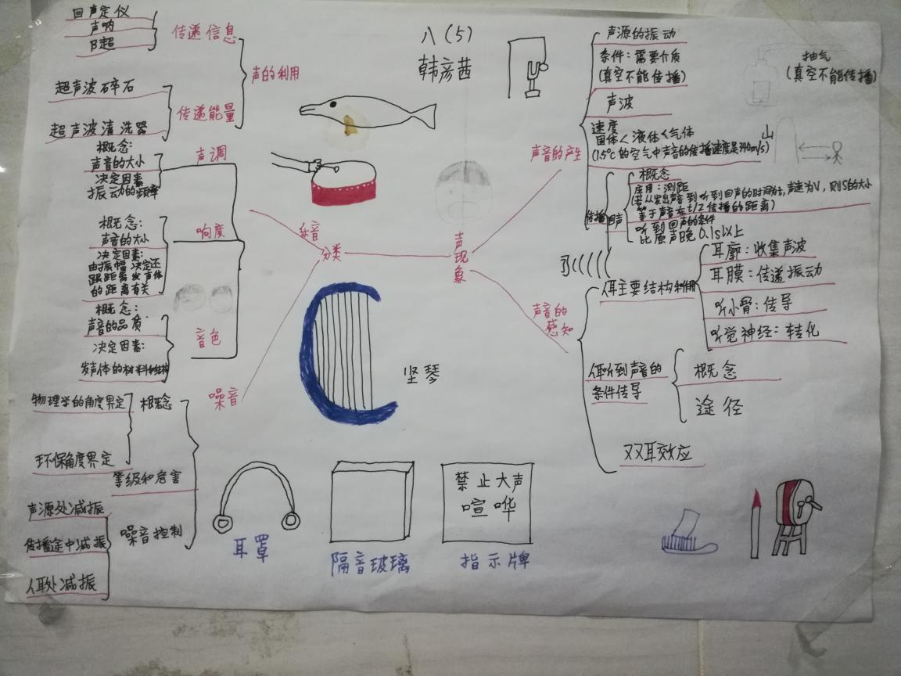
如：八年级物理“声现象”思维导图
(3)实验性作业。实验性作业是学生在学校实验室以外的地方，利用简单易得的材料进行的自主试验活动。这类作业深受学生喜爱，因为它们具有生活性、自创性、综合性、体验性和趣味性等特征，既能帮助学生巩固知识、熟练策略，还能促使其获得体验、交往、兴趣等生存智慧。
我校化学组杜蓉老师在教学反思中这样写到：“探究食品中干燥剂的成分。学生因地制宜在家中完成探究实验，并在课堂上进行了交流。在实验中，没有试管，同学们用玻璃杯代替，用保鲜膜扎紧杯口代替橡皮塞。从茶叶罐中、雪米饼袋中、甚至从羊毛衫的包装中找来各种干燥剂做实验。由于自己动手实验，并从生活中寻找实验仪器和材料，同学们不仅亲身体验到了相关氧化钙、氢氧化钙、碳酸钙的知识，而且知道了什么是平行实验，对比实验；初步了解化学探究性学习的一般思路，学会了如何设计、运用平行实验、什么是对比实验。同时极大地提高了大家学习化学的兴趣。”
2、情智课外实践活动的研究
我们利用地方文化资源、图书资源、网络资源，挖掘研究主题，开展形式多样的情智课外实践活动。
（1）开展学科课外实践活动，丰富“情智课堂”内涵。如，开展晓声文学社活动、小记者活动、“弘扬成语文化”听写比赛、课本剧比赛、英语演讲比赛、探究生活中奇妙的物理现象、情智读书节等活动。
（2）开展研学活动，丰厚情智体验土壤。2017年、2018年暑假，学生们相约清华北大，走进一流学府，感悟大学之道，树立“今日游名校，明天读名校”的学习目标。每次研学活动，同学们都将自己的感悟写成作文，向各类报刊投稿。
（3）开展公民教育实践活动，拓宽“情智课堂”时空。通过组织开展公民教育实践活动，一方面培养学生的公民意识、社会责任感，一方面通过社会实践、问题研究的活动过程，培养学生观察问题、思考问题的能力，培养学生参与社会生活和实践的能力。近两年，《关于非机动车违章行驶的调查研究》荣获江苏省一等奖；《关于申达花苑闲置衣物处理的调查研究》等四个项目荣获常州市一等奖，六个项目荣获常州市二等奖。
（4）开展科技创新活动，激发学生创造才能。学生自编自导自演科技创新短剧，一个项目荣获常州创新大赛一等奖第一名，另一个项目荣获常州市二等奖。
（5）开展研究性学习，开发丰富的生活资源。
如，化学教研组根据校本教材《北塘河畔》和《化学与环境》，让学生上网查询、合作探究，写调查报告《北塘河的现状》；本镇牟家村秸秆造气改善燃料，则让学生上网查询有关知识，写《牟家村的秸秆气的调查报告》。
又如，语文教研组充分开发乡土资源，推进三个情智语文特色项目：①寺墩文化研究。通过实地考察寺墩遗址，采访当地村民，开展文献研究，完成系列研究性学习报告；②季子文化研究。依托学校西面的季子文化公园这一课外活动实践基地，组织开展“季子文化”系列研究活动。③晓声文学研究。我校以晓声文学社团活动为依托，开展了晓声作品研讨、文学采风、晓声笔会等系列活动，分析、提炼了高晓声叙事文学的成功元素。2017年，晓声文学社团荣获常州市天宁区优秀社团。
（五）初步建立体现情智课堂基本精神的教与学评价机制
1、摸索、修订、完善《课堂教学观察表》。
“情智课堂”是坚持“以学定教”的学习殿堂、是注重多维互动的思维殿堂、是加强价值引领的社会殿堂，是基于情智共生的生命殿堂。我们按照“理论学习——实践探讨——总结提升——实践检验——不断完善”的研究思路，设计了体现情智课堂基本精神的课堂教学评价表（见附件三 ）。课堂教学评价表不仅是我校评价情智课堂研究课的一把“尺子”，更是引导教师转变观念、改进教学的一部“梯子”。我校重点倡导教师利用评价表开展教学反思，及时撰写案例，发挥教师在自身发展和教学实践能力提高过程中的“主体地位”。
2、学习理论，结合理论体系，确立“情智教师”、“情智学生”的发展目标。
情智课堂是情智教师、情智学生、情智氛围、情智活动交融的课堂。在进一步进行理论学习，借鉴先进学校经验的基础上，我们结合情智课堂的校本化理论体系，确立“情智教师”、“情智学生”的发展目标。
“情智教师”是“情感积极、智慧灵动”的教师。
教师之“情”，首先是心中有情，是对学生的关爱之情、对所教学科的热爱之情。其次是教学方法有情，是善于创设“学”的情境，点燃学生学习激情，引发学生情感共鸣；是充分激励学生，师生、生生彼此尊重，课堂氛围民主和谐。第三是教学内容有情，是善于挖掘教材中的“情”点，融通教学内容与学生情感，促使学生以积极的情感主动学习。
教师之“智”，首先有学科专业的“智慧”，教学内容科学适切。其次有教学的“智慧”，是善于组织“学”的活动，有序多样；是敏锐关注学习状态，因势利导、灵活调控；是智慧引导，激发学生思考提升学生思维。
“情智学生”是“善学善行，情智共生”的学生：独立思考、主动探究；专注倾听、补充评析；积极表达，友好合作；大胆质疑，有效提问；善于归纳，情智提升。
六、取得的阶段性成果
（一）创建特色品牌项目，彰显情智课堂建设影响
1.打造情智语文课程 丰厚学生精神底色
在情智课堂理念的引领下，我校语文学科建设内涵丰富。2016年4月，我校申报的《农村初中情智语文课程基地建设》，以优异的成绩成功入选江苏省“2016年中小学课程建设项目”（常州市农村初中仅一所）。2017年9月18日，我校高质量通过了江苏省课程基地中期评估。10月27日，成功承办了“2017年常州市初中课程基地建设现场观摩研讨会”。2018年1月9日，我校接受江苏省课程基地视导调研，各方面工作都得到调研组专家的一致肯定。省教育厅在《2016年江苏省基础教育课程基地建设项目视导报告》中高度评价我校“从核心理念、课程目标、课程内容等方面整体构建‘情智语文’课程体系，形成了基本的校本教材、教学模式、教研成果”。
2.借力“互联网+”项目研究 构建情智课堂品牌
我校作为物理项目领衔学校，积极作为，扎实有序地开展研究工作：加强学习培训，掌握理论精髓；加强校际合作，确定研究方向；加大基础建设，提供互联网+的各项保障；开展课堂研讨，借力专家资源，初步形成形成了物理课堂教学范式。我校作为语文、化学项目参与校，积极配合领衔学校工作，语文学科积极开展“互联网+时代单元主题教学实践研究”，化学学科积极开展“互联网+物质的化学变化、化学与社会发展教学实践研究”。项目研究如火如荼，有声有色。2017年12月22日，我校作为分会场之一，承担了初中物理、初中语文和初中英语的成果发布和课堂教学展示。物理教研组荣获互联网+时代课堂教学范式研究先进集体，吕月华、陶翔两位老师荣获互联网+时代课堂教学范式研究先进个人。
（二）通过课题研究，转变了教师的角色，增强了教师自我提高的意识
在课题研究中，实验教师自觉转变角色，由知识的传授者转变为学生学习的促进者。教师创造性地创设生动情境，教师指导的不是将学生的研究引向一个已有的结论，而是提供信息、启发思路、补充知识、介绍方法和线索。
过去，教师备课往往依赖教材和教参。在课题研究中，教师备课除了分析学情、认真钻研教材之外，还要花费一定的时间查找各种各样的资料，制作课件，有的教师还积极制作微课。这都促使教师增强了自我提高的意识。
（三）编写了一系列情智理念指导下校本教材
在实施国家课程的基础上，我校在情境理念下，还积极开发校本课程。我校编写校本课程的理念是情境化、生活化、校本化，让学生有“学有所乐，学有所获”。至2018年，我校编写的情智理念下的校本课程有：
1．《诚行伴我成长》。我校教师利用节假日时间，呕心沥血，刻苦攻关，编写完成该校本教材。计二十一万余字。主要分“季子文化”“诚于做人”、“恒于学问”、“勇于践行”章节。创设生动的学习情境，体现开放性、问题性、探究性。
2．《北塘诗韵》。
3．《语言的智慧》。
4.《走近高晓声》
5.《扬帆起航 幸福成长》
6．《英语口语训练》
7．《奇妙的物理》
8．《环境与化学》
此外，我校全面总结回顾这一年多来创建情智课堂的研究过程，认真编写《情智课堂：让教育像花儿一样幸福》校本教研成果。
（四）教师的课题意识和教科研水平明显提高
一年多来，课题组成员在各自的学科领域里，开展本课题研究；我们的课题组成员边实践边总结，勤于笔耕，不断撰写教育教学论文、教学案例，至今本课题组成员有 14 篇课题研究论文、案例在各级各类报刊上发表或各级论文评比中获奖。（见附件四 ）
构建情智课堂的研究，规范了教师教学行为，促进一批青年教师快速成长。陆群老师荣获2018年初中语文优质课评比天宁区一等奖、常州市区三等奖；陈丹老师荣获2018年初中语文优质课评比天宁区二等奖；方莲老师荣获常州市2018年局属中学美术教师基本功竞赛二等奖；陶乐乐老师荣获2018年常州市区初中音乐教师基本功大赛三等奖。陶翔老师在2017年12月召开的江苏省基础教育前瞻性教学改革重大项目“互联网+时代课堂教学范式”成果报告会上，执教省级公开课；荣获2018年常州市初中劳动与技术青年教师教学基本功大赛二等奖。吕月华、卜萍、陶翔、邵一峰、唐红艳、王建、缪菁菁、华红英等十多人次执教市级、区级研讨课。
课题研究促进了教师专业发展。一年多来，学校产生了区学科带头人1名，区骨干教师2名。1名教师荣获“常州市教育先进工作者”、“天宁区十大杰出青年”称号、天宁区“岗位操作能手”。
（五）课题研究改变了学生学习方式
通过课题研究，课题组成员建设有情有智的课堂，提高了学生的学习兴趣，激发了他们参与学习、获得情感体验的主动性和积极性。
通过课堂观察，我们可喜地发现，学生参与学习的积极性和主动性增强了，他们乐学勤思、善问敢评，情智共融共生，学习兴趣大大增强。以下为开展情智课堂建设课题研究后，学生感言摘录：
吴老师在上《社戏》一课时，和平常一样，他首先有声有色地朗诵了整篇课文。读着读着就进入了角色。他好像变成了文中的主人公，正在亲身经历着看社戏的过程。在文章的高潮部分，他会慷慨激昂、高声快速地朗诵，我们听着听着入了迷，好像自己就是小伙伴，目睹着这一事情的发生、发展、高潮和结局。吴老师读完后，我们的兴趣被完全点燃了。当老师提出一个问题，我们便兴趣盎然地在文中找，并积极开动大脑思考着，一有眉目便立即高高地举手，盼望被老师“点将”点中……
——许银猛
那天上英语课时，学万圣节。万圣节是外国的节日，中国又不大规模地庆祝。同学们对它知之甚少。课上到一半，英语老师把刘海杰领了出来，对于这种情景我们也毫不在意。正当我们读书读得专心致志的时候，一个尖嘴长脸、面目狰狞的“巫婆”出现了。“她”头载一顶巫婆帽，身披一件橙色斗蓬，利嘴尖牙，凶相毕露，十分恐怖。顿时，教室里沸腾了起来，同学们吓了一大跳，惊叫声、欢呼声，此起彼伏。我第一次在庄严的课堂上见到装扮怪异的“巫婆”，十分诧异。原来，刘老师为了让我们更熟悉万圣节西方人的庆祝方式，特地安排了刘海杰装扮成“巫婆”，为大家制造了一场意想不到的“惊喜”。
——陆梦琪
刚开学不久的一堂物理课，我班就举行了一个以小组为单位的飞机比赛。其中包括：折纸飞机，飞机竞时、竞速。
在陶老师的带领下，我们结队来到操场，进行期盼已久的“飞机比赛”。同学们手里都拿着自己折的“战斗机”，个个都充满自信，不断地“吹嘘”着自己的“飞机”是怎样的好，颇有点王婆卖瓜——自卖自夸的味道。我是记录员，记录同学们的成绩。陶老师是摄影师，拍下同学们一个个精彩的瞬间。同学们在成功中总结经验，在失败中寻找原因。相互请教，相互指点，在实验中学习，在学习中实验。比赛结束了，陶老师给我们总结了物理知识。在这节实验课上，我知道了，纸飞机折得越小，飞得越快；飞机逆风飞得远。生动的情智物理课，让我们个个兴致勃勃。
——徐方慧
情智课堂，通过对知识的探究和应用，有效地解决了学科知识割裂整体知识的问题，建立了合理的知识结构。在多层次的情智活动中，学生体验、感悟、反思、成长，他们的主动发展，创新思维素质明显增强。近年来，我校组织学生参加了全国金钥匙科技竞赛（江苏）、世界华人作文大赛、市中学生传统诗词比赛、青少年科技创新大赛、常州市“好书伴我成长”读书活动、市航空模型比赛、机器人比赛等等，均获得了优异的成绩，获奖人次达 200余人，在市、区名列前茅。
七、研究中存在的问题
回首来路，我们根据研究目标、研究内容进行了深入的理论研究和课堂实践，研究取得了一些成果，但也有以下问题需要正视，并在下一阶段的研究中不断完善。
1、常态课与公开课差距较大，如何进一步促进每一位教师自主开展日常形式的教学研究，使每一节课都成为师生情智双生的乐园；
2、建设情智课堂，不只是研究和改进课堂教学，也包括前置性学习、课后练习拓展等教学过程的各个环节、各项活动。在前一阶段的研究中，我们主要聚焦课堂建设，主要聚焦对课堂教学的评价与优化。下阶段如何更有效地观察学生、教师在教学完整过程中的表现，尚需进一步探究实践。
八、下阶段研究计划及确保最终成果的主要措施
1、要进一步加强培训、引导、实践，促进教师真正贯彻“先学后教，以学定教，有情有智”的思想；同时加强常规研导来增强课题研究的有效性。
2、进一步完善教师成长机制、奖励机制来更有效地提高教师学习、研究的动力。
3、加强学习、借鉴先进学校课堂改革的经验，在坚持“以学定教”的基础上，尝试制定各环节教学活动的过程评价，以帮助教师对教学过程的各个环节进行整体架构，使各环节相互衔接、循序渐进。
4、进一步强调评价标准的多元化、强调评价者的多元化、评价方式的多元化，同时充分发挥我校“道德银行”、《成长手册》的作用，对每个学生分别进行全面评价，提出建议并给予反馈，让每个学生通过评价都“看得见”自己的进步与发展。

主要参考文献
1．孙双金 陶继新.情智教育十日谈[M].上海：华东师范大学出版社，2014.
2．张齐华.情智教育:我们的办学主张与追求[J].江苏教育研究，2010年16期
3．成尚荣.情智共生:孙双金的主张与追求[J].人民教育，2006年第3期
4．曹劼.情智并重 构建和谐教育[J].中国教育技术装备，2009年第19期
5. 滕玉英.演绎“情智”新课堂，走向教学新常态[J].江苏教育,2015年第31期
6. 郑丽.构建情智课堂的行动策略研究[J].基础教育参考,2015年第9期
7. 余国源.“情智课堂”的基本特征[J].科学资源,2017年第47期
8. 肖 飞.金水经验———区域教育的金字招牌[J].河南教育, 2012 年 第 9 期
9.顾兴国.变革课堂教学方式 提升儿童学习——基于儿童学习的情智课堂模式的探索与思考[J].语文世界，2015年第7-8期

